МОБУГ №2 г. Новокубанска – в перечне 100 муниципальных и государственных общеобразовательных организаций Краснодарского края, обеспечивающих высокий уровень подготовки выпускников;

3 место по результатам востребованности и качества профильной подготовки в гимназиях Краснодарского края в 2014 году.
Иваненко О.Б. – победитель Всероссийского конкурса «Лучший учитель РФ» в 2015 году.
Марченко Т. Н., Иванова О.В. и Разумная Н. Н. – обладатели гранта губернатора Краснодарского края конкурса «Лучший учитель РФ».

Козина Г. Н. и Разумная Н. Н. – призеры Всероссийского конкурса «Мой лучший урок».

Беленко Т. П. – призер регионального этапа конкурса авторских общеобразовательных программ дополнительного образования.

Черноусова О. Н. – победитель муниципального этапа Всероссийского конкурса «Мой лучший урок», призер муниципального этапа конкурса «Учитель года» в 2015 г.
Сабецкая И.В. – победитель муниципального этапа конкурса «Сердце отдаю детям».
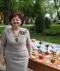
Еремеева Г.Е. - победитель международного конкурса «Встречаем новый год», призер Всероссийского марафона для педагогов «Путь к знаниям».

Приоритетные направления развития гимназии
в 2015-2016 учебном году
- Организация внеурочной деятельности в рамках ФГОС НОО и ФГОС ООО в
1-6-х классах.
- Развитие творческих и интеллектуальных способностей у одарённых и высокомотивированных детей.
- Систематизация и разработка методических рекомендаций для подготовки учащихся к государственной итоговой аттестации.
- Осуществление проектной деятельности.
- Публикация методических материалов в периодической литературе и в сети Интернет.

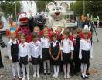
Гимназия №2 – пилотная школа по двум направлениям:
1. Введение федерального
государственного образовательного стандарта начального общего образования и основного общего образования.

2. Дистанционное обучение детей-инвалидов, учащихся малокомплектных школ и одаренных детей.
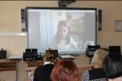
МУНИЦИПАЛЬНОЕ
ОБЩЕОБРАЗОВАТЕЛЬНОЕ
БЮДЖЕТНОЕ
УЧРЕЖДЕНИЕ
ГИМНАЗИЯ №2
г.Новокубанска муниципального образования
Новокубанский район
ПОБЕДИТЕЛЬ КОНКУРСА
общеобразовательных учреждений, внедряющих инновационные образовательные программы
Победитель краевого этапа Всероссийского конкурса «Лучшие школы России – 2007»
Педагогический коллектив гимназии – победитель регионального конкурса «Лучший педагогический коллектив Кубани» - 2010 год.
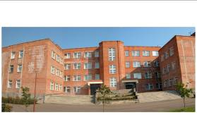
352240 Краснодарский край,
г. Новокубанск,
ул. Кооперативная, 64/1
тел.: (86195) 3-29-59
3-11-62
электронная почта:
school2@nk. kubannet.ru
сайт: http://nvkmoug2.narod.ru

По итогам VIII Всекубанской спартакиады среди обучающихся общеобразовательных организаций Краснодарского края «Спортивные надежды Кубани» в 1 и 5 группах стали призерами.
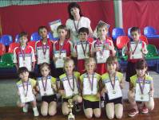
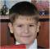
Команда гимназии – победители краевого конкурса «Безопасное колесо - 2014».
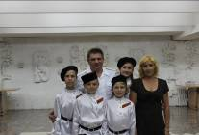
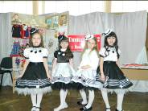
Папаян Лиана и вокальный ансамбль «Ассоль» - победители муниципального этапа краевого конкурса юных вокалистов «Звонкие голоса Кубани», посвященного
70-летию Победы в Великой Отечественной войне».

Результаты ЕГЭ выпускников

2015 года
Наивысший балл в районе у выпускников гимназии по:
русскому языку – 100 (Пелевина Александра);
литературе – 82 (Мешкова Александра, Черных Ксения);
химии – 97 (Гарапучик Николай);
истории – 84 (Егиазарян Сергей);
обществознанию – 98 (Кириленко Алина);
физике – 78 (Аладьев Антон).

Результаты конкурсов
Сотников Данил – победитель Всероссийского творческого конкурса «Лучше кошки зверя нет», победитель Всероссийского творческого марафона «Я не художник, я только учусь», победитель Всероссийского конкурса «Новогодние чудеса».
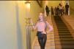
Никитенко Елизавета – победитель интеллектуального соревнования молодых исследователей в рамках Российской научно-социальной программы «Шаг в будущее».
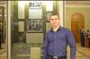
Ефремов Станислав – призер интеллектуального соревнования молодых исследователей в рамках Российской научно-социальной программы «Шаг в будущее».
Разумная Анна – победитель зонального этапа соревнований юных исследователей «Шаг в будущее, ЮНИОР».
Доля Екатерина – лауреат премии господдержки талантливой молодежи администрации Краснодарского края.
Симанчева Мария – призер регионального этапа Всероссийской олимпиады школьников по искусству, победитель международного конкурса «Молодежное движение».
Филлипова Дарья – победитель регионального (заочного) этапа Всероссийского конкурса «Моя законотворческая инициатива».
Лешик Алексей – призер регионального этапа Всероссийской олимпиады школьников по физической культуре.
Зайцева Елизавета, Айвазян Давид, Никитенко Елизавета – призеры регионального этапа Всероссийской олимпиады школьников по обществознанию.
Хандрико Роман и Аванесян Кристина – победители зонального этапа краевого
смотра – конкурса «Молодые дарования Кубани», посвященного 70-летию Победы в Великой Отечественной войне».
13 победителей и призеров региональной олимпиады «Талантливая молодежь Кубани».
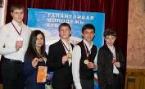
Команды учащихся гимназии – победитель краевого конкурса объединений юных корреспондентов «Красная строка», лауреат «Открытого интеллектуального турнира знатоков географии».

